Составитель: учитель - дефектолог, Глущенко Татьяна Сергеевна
Картотека пальчиковых игр по лексическим темам

СОДЕРЖАНИЕ
- Одежда
- Обувь
- Зимующие птицы
- Профессии
- Зима
- Зимние забавы
- День Защитника Отечества
- Весна
- Мамин день
- Перелётные птицы
- Моя семья
- Космос
- Насекомые
- Мой дом. Мой город
- День Победы
- Рыбы
- Комнатные растения. Цветы.

1. ОДЕЖДА
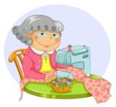 | «Это чья рубашка?»  Это чья рубашка – (сжимают и разжимают пальцы).  Белые горошины? (складывают пальцы, образуя «горошину»).  Бабушка старалась, (движения, напоминающие шитье иглой).  Шила для Алешеньки.  Это чей сарафан (сжимают и разжимают пальцы).  С белыми ромашками?  Бабушка старалась, («шьют» иголкой).  Шила для Наташеньки.
«Одежда»  В понедельник я кроила, (загибают по одному пальцу).  А во вторник – платье шила.  В среду – фартук вышивала,  А в четверг – белье стирала:  Все свои платочки  И братишкины носочки.  А в пятницу, субботу  Отдыхала от работы. | 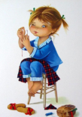
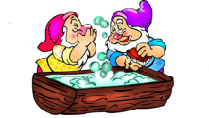 | «Гномики-прачки»  Жили-были в домике (сжимают и разжимают кулачки).  Маленькие гномики:  Токи, Пики, Лики, Чики, Микки. (загибают пальцы, начиная с больших).  Раз, два, три, четыре, пять – (разгибают пальцы, начиная с мизинцев).  Стали гномики стирать. (трут кулачки друг о друга).  Токи – рубашки, (загибают пальцы по одному пальцу).  Пики – платочки,  Лики – штанишки,  Чики – носочки,  Микки умница был,  Всем водичку носил.
«Рукавички»
Рукавички новые, (сжимают и разжимают пальцы рук).
Теплые, пуховые.
Мне их бабушка связала, (делают движения, словно вяжут).
Подарила и сказала:
«Вот теперь у внучки (сжимают и разжимают пальцы рук).
Не озябнут ручки».

2. ОБУВЬ
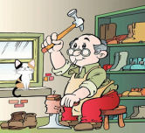 | «Сапожник»  - Был сапожник? (сжимают и разжимают пальцы).  - Был.  - Шил сапожник? (делают движения, напоминающие шитье иглой).  - Шил.  - Для кого сапожки? (сжимают и разжимают пальцы).  - Для соседской кошки.
«Обувь»  Посчитаем в первый раз, (попеременно хлопают ладонями и ударяют кулачками по столу).  Сколько обуви у нас.  Туфли, тапочки, сапожки (на каждое название загибают по одному пальцу).  Для Наташки и Сережки,  Да еще ботинки  Для нашей Валентинки,  А вот эти валенки  Для малышки Галеньки. | 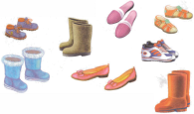
 | «Новые кроссовки»  Как у нашей кошки (загибают на обеих руках по одному пальчику, начиная с большого).  На ногах сапожки.  Как у нашей свинки  На ногах ботинки.  А у пса на лапках  Голубые тапки.  А козленок маленький  Обувает валенки.  А сыночек Вовка –  Новые кроссовки.  Вот так, вот так, («шагают» указательным и средним пальцами обеих рук по столу).  Новые кроссовки.

3. ЗИМУЮЩИЕ ПТИЦЫ
«Голуби»  Голуби, голуби, (ладони повернуть к себе, скрестить и переплести большие пальцы – «птичка»).  Раз, два, три… (считают пальчики)  Прилетели голуби – сизари. («птичка»).  Сели и нахохлились у дверей. (кисти рук повернуть ладонями к себе, кончики средних пальцев соприкасаются).  Кто накормит крошками сизарей? («сыплют корм» щепоткой) | 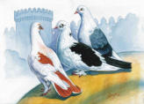
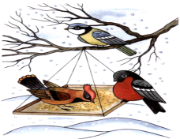 | «Птицы»  Холодно на улице, (на правой руке соединять все пальцы с большим).  Замерзают птицы.  Чтобы не замерзнуть, (на левой руке соединять все пальцы с большим).  Надо подкрепиться.  Мы про них не забываем, (на обеих руках соединять по очереди все пальцы с большим).  Корм в кормушку насыпаем.
«Кормушка»  Сколько птиц к кормушке нашей (сжимают и разжимают кулачки)  Прилетело? Мы расскажем.  Две синицы, воробей, (загибают по одному пальчику)  Шесть щеглов и голубей,  Дятел в пестрых перышках.  Всем хватило зернышек. (сжимают и разжимают кулачки) | 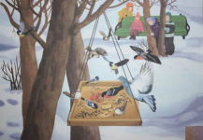

4. ПРОФЕССИИ
«Строители»
Пусть не сердятся родители, (грозят указательным пальцем).
Что измажутся строители, (отряхивают воображаемую пыль).
Потому что тот, кто строит, (ударяют кулачком о кулачок).
Тот чего-нибудь да стоит! (выбрасывают руки вперед с поднятыми большими пальцами).
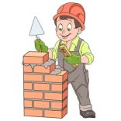 | «Каменщик»  Чтоб построить новый дом, (поочередно сгибают пальцы на правой руке, с мизинца).  Каменщика позовем. (сгибают пальцы на левой руке).  Кирпичи кладет он в ряд, (выпрямляют пальцы по очереди из правой руки).  Стены ровные стоят.(выпрямляют пальцы из левой руки).
«Почтальон»  Что принес нам почтальон? (сжимают и разжимают кулачки).  С толстой сумкой ходит он. («шагают» пальчиками по столу).  Перевод, журнал, газету, (на каждое название загибают по одному пальцу).  В бандероли – две кассеты  И письмо от тети Вали,  Чтоб ее приезда ждали. | 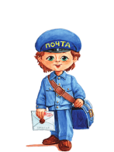
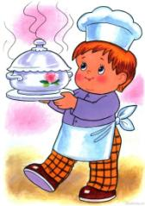 | «Повар»  Повар готовил обед, (ребром ладони стучат по столу).  А тут отключили свет.  Повар леща берет (загибают большой палец на левой руке).  И опускает в компот.  Бросает в котел поленья, (загибают указательный палец).  В печку кладет варенье.  Мешает суп кочерыжкой, (загибают средний палец).  Угли бьет поварешкой. (загибают безымянный палец).  Сахар сыплет в бульон. (загибают мизинец).  И очень доволен он! (разводят руками).

5. ЗИМА

«Зима»
Раз, два, три, четыре, пять, (каждый палец правой руки по очереди ударяет по столу).
К нам зима пришла опять (каждый палец левой руки по очереди ударяет по столу).
И с собою принесла (каждый палец правой руки по очереди ударяет по столу)
Ветер, снег и холода. (каждый палец левой руки по очереди ударяет по столу)
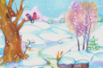 | «Снежная пороша»  Ветер ветками играет, (поднимают руки вверх, покачивают ими).  Снегом землю засыпает. (быстро шевелят пальцами).  Сыплет снежная пороша (пальчики «здороваются» друг с другом).  Прямо в детские ладоши. (показывают ладошки).
«Снег»  Снег сегодня шел с утра. (быстро шевелить пальцами).  Рада снегу детвора. (хлопают в ладоши).  Снег на ветках, на дорожках, (поднимают руки вверх, шевелят пальцами).  На носах и на ладошках. (дотрагиваются до носа, показывают ладошки). | 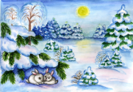

6. ЗИМНИЕ ЗАБАВЫ
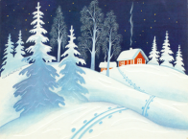 | «Снежок»  Раз, два, три, четыре, (загибают пальцы, начиная с большого).  Мы с тобой снежок слепили («лепят», меняя положение ладоней).  Круглый, крепкий, очень гладкий (показывают круг, сжимают ладони вместе).  И совсем-совсем не сладкий. (грозят пальцем).  Раз – подбросим, два – поймаем. (подбрасывают и ловят воображаемый снежок)  Три – уроним (роняют воображаемый снежок)  И…сломаем. (топают)
«Во дворе»
Раз, два, три, четыре, пять, (загибают пальцы по одному)
Мы во двор пришли гулять. («идут» по столу указательным и средним пальцами).
Бабу снежную лепили, («лепят» комочек двумя ладонями).
Птичек крошками кормили, («сыплют крошки»).
С горки мы потом катались, (ведут указательным пальцем правой руки по ладони левой).
А еще в снегу валялись. (кладут ладони на стол то одной, то другой стороной).
Все в снегу домой пришли, (отряхивают ладони).
Съели суп и спать легли. (укладывают руки под щеку).

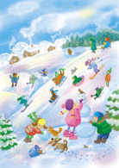 | «Зимние забавы»  Что зимой мы любим делать? (поочередно соединяютбольшой палец с остальными).  В снежки играть, на лыжах бегать,  На коньках по льду кататься,  Вниз с горы на санках мчаться.  Новогодние игрушки (поднимают руки вверх«к макушке елки» и, опускают)  Праздник приближается,  Елка наряжается (вниз, разводят в стороны).  Мы развешали игрушки: (поочередно соединяютбольшой палец с остальными).  бусы, шарики, хлопушки.  А здесь фонарики висят, (крутят ладошками)  Блеском радуют ребят (в воздухе «фонарики»).
«Лыжники»  Мы бежим с тобой на лыжах  (Дети “скользят” шагают пальцами по столу (на лыжах)  Снег холодный лыжи лижет  (“Скользят”, делая поочередно движения пальцами)  А потом – на коньках,  (“бегут” на коньках)  Но упали мы. Ах!  А потом снежки лепили,  (показывают, как лепят снежки).  А потом снежки катили,  (катят воображаемый комок).  А потом без сил упали  ("Кидают друг в друга").  И домой побежали! | 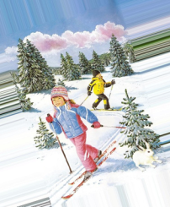

7. ДЕНЬ ЗАЩИТНИКА ОТЕЧЕСТВА
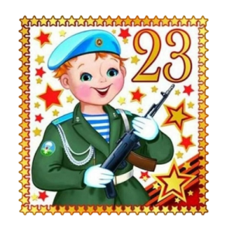 | «23 февраля»  Февраль, февраль, зима и солнце! (хлопают в ладоши).  И первых птичек переклик! (перекрещивают большие пальцы, остальными машут – «птица»).  Сегодня выглянул в оконце: (закрывают лицо ладонями, затем выглядывают, раздвигая их).  Застыл, к стеклу лицом приник.  Мои друзья – вчера мальчишки – (сжимают и разжимают пальцы).  Сегодня выросли и вдруг  Все, как один, забросив книжки, (хлопают в ладоши).  За руки взялись, встали в круг.  И обещали мамам, сестрам (сжимают и разжимают пальцы).  Границы радости беречь.  Беречь весь мир: и птиц, и солнце, (загибают пальцы на одной руке).  Меня в окошке уберечь!
«Подарите мне фуражку»  Подарите мне фуражку, (ритмичное касание одинаковых пальцев обеих рук).  Сапоги и автомат. (разводить пальцы обеих рук, начиная с больших).  Стану воином отважным, (интенсивное сжимание рук в кулаки).  Защищать вас буду рад. (пальцы сцепить в «замок»). | 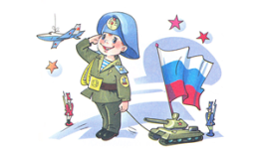
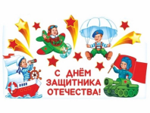 | Сегодня праздник всех отцов, (сжимают и разжимают пальцы).  Всех сыновей, всех, кто готов, (хлопают в ладоши).  Свой дом и маму защитить, (из ладошек делают «домик»).  Всех нас от бед отгородить! (сжимают и разжимают пальцы).

8. ВЕСНА
«Весна»  Раз – весна, (согнуть мизинец правой руки).  Два – капель, (согнуть безымянный палец).  Три – сосульки тают. (согнуть средний палец).  Март прошел, идет апрель, (согнуть указательный палец).  Птицы прилетают. (ладони скрестить, большие пальцы переплести – «птица»). | 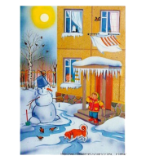
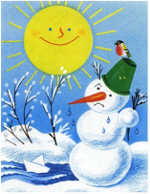 | «Луч»  Солнца луч скользнул в окошко. (сжимают и разжимают пальцы).  Я зажму его в ладошке. (соединяют руки в «замочек»).  Аккуратно, чуть дыша, (смотрят в ладони, чуть приоткрыв их).  Спрячу в ларчик малыша. (закрывают ладони и убирают руки под стол).  И тихонько шаг за шагом(«шагают» пальчиками по столу).  Маме отнесу бродягу. (сжимают руки и вытягивают их вперед).
«Веселые льдинки»
Под самым карнизом, (сжимают и разжимают пальцы).
Над самым оконцем
Забралось в сосульки (стучат пальцами по столу).
Весеннее солнце. (поднимают руки и делают «солнышко»).
Сверкая, бегут (сжимают и разжимают пальцы).
По сосулькам слезинки…
И тают сосульки – (стучат пальцами по столу)
Веселые льдинки.

9. МАМИН ДЕНЬ
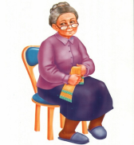 | «Очки»  Бабушка очки надела (из указательных и больших пальцев образовать колечки – «очки»).  И внучонка разглядела. (подносят «очки» к глазам).
«Мамин день»  Первые подснежники (подушечки пальцев обеих рук сомкнуты, ладони округлены).  Я в руках несу. (сжать обе руки в кулак).  Нежные цветочки (пальцы лодочкой, запястья прижаты друг к другу).  Маме подарю. (вытянуть руки вперед, не меняя положения кистей).  Будь всегда красивой, (развести руки в стороны).  Нежной, как цветы! (пальцы лодочкой).  Хорошо, что рядом (соединить ладони, прижать).  Есть со мною ты! (вытянуть руки вперед ладонями). | 
10. ПЕРЕЛЁТНЫЕ ПТИЦЫ
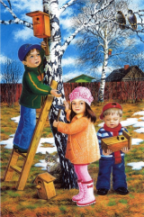 | «Скворечник»  Мы построили скворечню  Для веселого скворца.  (попеременно постукивать кулачками друг о друга и по столу).  Мы повесили скворечник  Возле самого крыльца.  (свести руки над головой).  Все семейство вчетвером  (попеременно постукивать кулачками друг о друга и по столу).  Проживает в доме том:  Мать, отец и скворушки –  Черненькие перышки.  (соединять каждый палец с большим пальцем на обеих руках одновременно, по 2 раза).
«Птенчики»  Птенчики скворцов зовут:  - Мама, папа! Тут мы, тут!  Принесите нам еды  И немножечко воды.  (собрать пальцы обеих рук в щепоть и поочередно раскрывать «клювики»).  Червячков мы поедим,  С вами в небо полетим!  (соединить кисти рук крест-накрест, соприкасаясь ими в области запястья; помахать кистями, как крыльями). | 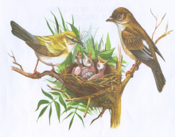
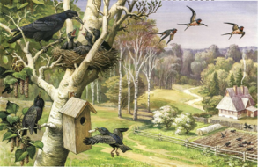 | «Птицы весной»  Дети загибают пальцы на руке, перечисляя названия перелетных птиц.  К нам весной грачи вернулись, Жаворонки и скворцы.  Следом ласточки примчались,  Прилетели журавли.
«Перелетные птицы»  Птицы перелетные  В стаи собираются,  (дети двигают кистями перекрещенных рук вверх-вниз).  В края теплые летят,  До весны прощаются.  (перечисляя птичьи стаи, дети загибают по очереди пальцы на руке или по очереди).  Стаи журавлиные,  Стаи лебединые,  Стаи соловьиные,  Гусиные, утиные –  К югу все они летят,  Здесь замерзнуть не хотят.  Как наступят холода –  Не найдется им еда | 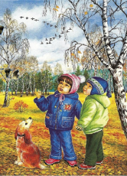

11. МОЯ СЕМЬЯ
 | «Мой дом»  В нашем доме все друзья (дети ритмично стучат кулачками по столу).  Самый младший- это я. (разжимают кулачки, начиная с мизинчика).  Это мама Маша,  Это папа Саша,  Это брат Юра,  Это сестра Даша.
«Семья»  У меня есть папа. (дети разжимают кулачки, начиная с большого пальца.).  У меня есть мама.  У меня есть брат, сестра  А у них есть – я.  Это вся моя семья. (энергично сжать руку в кулак несколько раз). | 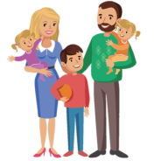
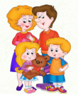 | «Наша дружная семья»  Папа, мама, брат и я (дети разжимают кулачки, начиная с большого пальца).  Наша дружная семья (энергично сжать руку в кулак несколько раз).  Вместе в доме проживаем, вместе маме помогаем (Энергично сжать руку в кулак несколько раз).
«Моя семья»  Этот пальчик – дедушка, (поочередно загибают пальцы, начиная с большого).  Этот пальчик – бабушка,  Этот пальчик – папа,  Этот пальчик – мама,  Этот пальчик – наш малыш,  Пальчики сжимаю я –(сжимают и разжимают пальчики).  Это вся моя семь | 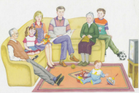
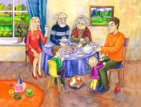 | «Моя семья»  Раз, два, три, четыре, пять, (сжимать и разжимать пальцы на обеих руках)  начинаю я считать.  Папа – раз, (согнуть большой палец).  А мама – два, (согнуть указательный палец).  Три – сестра, (согнуть средний палец).  Четыре – я. (согнуть безымянный палец).  Деда и бабой не забуду, (согнуть мизинец).  Пять и шесть – считать я буду.  Как я рад, что у меня (сжимать и разжимать пальцы).  Очень дружная семья. (соединить обе руки в рукопожатии).

12.КОСМОС
«Космонавт»  В темном небе звезды светят, (сжимают и разжимают пальцы).  Космонавт летит в ракете.  День летит и ночь летит (изображают рукой полет ракеты).  И на землю вниз глядит. (опускают медленно руку вниз). | 
 | «Начинаем мы взлетать»  Раз, два, три, четыре, пять, (по очереди сгибают пальцы на обеих руках).  Начинаем мы взлетать. (по очереди выпрямляют пальцы на обеих руках).  На ракете улетим (соединяют пальцы рук, поднять руки вверх).  И всю Землю облетим. (руки развести в стороны, сделать круг).  На Луне мы «прилунимся» (сжать пальцы в кулак).  И на Землю возвратимся. (соединить одинаковые пальцы обеих рук, округлив ладони).
«Комета»  В космосе сквозь толщу лет (сжимают и разжимают пальцы).  Ледяной летит объект. (кулак поднимают вверх, наклоняют вправо, влево).  Хвост его – полоска света, (из второй руки делают «хвост кометы» и прикладывают).  А зовут объект – комета. (сжимают и разжимают пальцы). | 

13. НАСЕКОМЫЕ
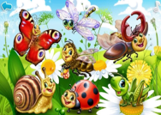 | «Прилетела к нам вчера»  Прилетела к нам вчера  (загибать пальцы по одному)  Полосатая пчела.  А за нею шмель-шмелёк  И веселый мотылек,  Два жука и стрекоза,  Как фонарики глаза.  (делать кольца из пальчиков, поднести к глазам)  Пожужжали, полетали,  (машут ладошками)  От усталости упали.  (уронить ладони на стол)
«Божья коровушка»  Божья коровушка,  (пальцы в кулак, круговые движения большим пальцем).  Полети на облачко.  Принеси нам к осени,  Мы тебя попросим:  В огород – бобы,  (раскрывать пальцы, начиная с указательного).  В лес – ягоды, грибы,  В родник – водицу,  В поле – пшеницу. | 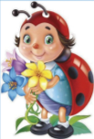
 | «На лугу»  На лугу среди цветов (соединить запястья, пальцы развести – «цветок»).  Бабочки порхают. (легкие, ритмичные движения пальцев).  Разноцветные кругом (сжать пальцы в кулаки, вытянуть руки вперед, разжать кулаки).  Крылышки мелькают. (соединить ладони тыльной стороной, движения пальцами).
«Паучок»  У тропинки под рябиной  (сжимают и разжимают пальцы).  Сеть раскинул паучок,  (стучат пальцами по столу).  Нить прозрачной паутины  (держат в пальцах воображаемую нить).  Намотал на кулачок.  (наматывают воображаемую нить на кулак). | 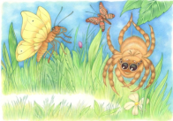

14. МОЙ ДОМ. МОЙ ГОРОД
 | «Домик»  Дом мы строим («крыша» - соединить подушечки пальцев обеих рук).  Выше, выше!  Есть окошки в нем (добавить соединенные большие пальцы – «окно»).  И крыша!
«Строим дом»  Туки-туки молотком, (стучат кулаками один по -другому).  Строю, строю новый дом. (ладони располагаются под углом).  Будет он большой, как ель,  Будут окна, будет дверь. (делают из пальцев «окно» и «дверь»).  Всех в него я поселю: (хлопают в ладоши).  Мышку, зайчика, лису. | 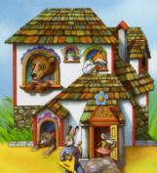
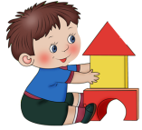 | «Мальчик строит дом»  Мальчик строит дом. (постукивают кулачками один о другой).  Он увлечен своим трудом:  Из камня мальчик строит дом. («домик»-соединить подушечки пальцев под углом).  Сердитый ветер налетел, (покачивают руками над головой).  Шел град, но дом остался цел. (стучат пальцами одной руки по ладони другой).  Лил дождь, был гром –  Не рухнул дом! («домик»).
«Мой город»  Раз, два, три, четыре, пять, (загибают пальцы, начиная с большого, на правой руке).  В город выйду погулять. (загибают пальцы на левой руке).  Вдоль по улице иду, (разгибают пальцы, начиная с мизинца, на левой руке).  Во все стороны смотрю. (разгибают пальцы на правой руке).  Как красиво все кругом, (загибают пальцы на левой руке).  В моем городе родном! (загибают пальцы на правой руке). | 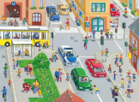

15. ДЕНЬ ПОБЕДЫ
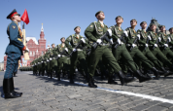 | «Наша армия»  Аты — баты, аты — баты!  (поочерёдно «шагают» указательным и средним пальцами правой и левой руки).  На парад идут солдаты!  Вот идут танкисты,  Потом артиллеристы,  А потом пехота –  Рота за ротой.
«Солдатики»
Аты — баты, аты — баты!
на войну идут солдаты.
(указательный и средний пальцы обеих рук «маршируют на столе», изображая солдат (остальные пальцы прижаты к ладони). Важно, чтобы пальцы «маршировали» синхронно, в ногу.)
Знамя красное несут,
(руки поднять вверх, пальцы выпрямить, прижать друг к другу, затем согнуть руки в локтях (знамя).
Пушки грозные везут.
(кулаки обеих рук лежат на столе. Выпрямленные указательные пальцы изображают стволы пушек).
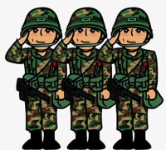 | «Солдаты»  Мы солдаты, мы солдаты, бодрым шагом мы идем.  (пальцы бодро «маршируют» по столу).  В нашу армию, ребята, просто так не попадешь.  (пальцы сжаты в кулак, указательный вверх и покачивается влево-вправо).  Нужно быть умелыми, сильными и смелыми (ладонь вверх, пальцы растопырены, сжимаются и разжимаются).

16. РЫБЫ
«Щучки»  Через чащу ручеек (широко расставляют пальцы).  В речку Щекотинку тек. (поставить ладони на ребро параллельно друг другу).  В речке плещутся щучата – (складывают ладони вместе – «рыбка»)  Это щучкины ребята. (положить ладони друг на друга, имитировать движение пасти).  Ярче, чище серебра (хлопают в ладоши).  Блещет щучья чешуя. («ныряют» сложенными ладонями). | 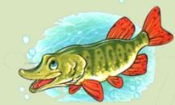
 | «Рыбка»  Рыбка плавает в водице, (сложенными ладонями изображают, как плывет рыбка).  Рыбке весело играть.  Рыбка, рыбка, озорница, (грозят пальчиком).  Мы хотим тебя поймать. (медленно сближают ладони)  Рыбка спинку изогнула, (изображают рыбку)  Крошку хлебную взяла. (хватательные движения)  Рыбка хвостиком махнула, (снова «плывут»)  Рыбка быстро уплыла.

17. КОМНАТНЫЕ РАСТЕНИЯ. ЦВЕТЫ
«Одуванчик»  Носит одуванчик (кисти рук поставить на локоть, округлить ладони и раздвинуть пальцы).  Желтый сарафанчик.  Подрастет – нарядится (сцепить пальцы в «замок»).  В беленькое платьице,  Легкое, воздушное, (наклоны кистей вправо-влево).  Ветерку послушное. | 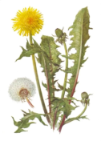
 | «Цветы»  Утром алые цветки (округлить ладони, раздвинуть пальцы).  Раскрывают лепестки.  Ветерок подует – (двигают ладони вправо-влево).  Цветики волнует.  А под вечер все цветки (постепенно смыкают пальцы).  Закрывают лепестки,  Головой качают, (покачивают «бутонами»).  Тихо засыпают. (подкладывают сложенные руки под щеку).
«Колокольчики»  В прятки пальчики играют (сжимают и разжимают пальцы).  И головки убирают, (открывают и закрывают ладонями лицо).  Словно синие цветки (сводят и разводят пальцы веером).  Распускают лепестки.  Наверху качаются, (наклоны кистей вправо-влево).  Низко накланяются.  Колокольчик голубой (круговые движения кистями).  Поклонился нам с тобой. (наклоны кистей вниз, вверх).  Колокольчики-цветы (повороты кистями).  Очень вежливы, а ты? | 

